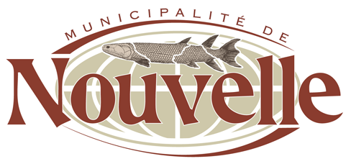

AVIS PUBLIC

RÈGLEMENT NUMÉRO 399 MODIFIANT LE RÈGLEMENT DE ZONAGE NUMÉRO 325.1 PAR LA MODIFICATION DES ARTICLES 5.6.1 ET 5.6.5.6

AVIS PUBLIC est donné de ce qui suit :

QUE le Conseil a tenu une consultation publique sur ledit règlement le 6 septembre 2022 ;

QU’un avis de motion a été donné lors de la séance du 8 août 2022 ;

QUE le Conseil de la municipalité de Nouvelle a adopté ledit règlement ci-haut identifié à la séance du 11 octobre 2022 ;

QUE la MRC d’Avignon a émis un certificat de conformité conformément aux exigences de la Loi en date du 23 novembre 2022 ;

QUE ledit règlement entre en vigueur conformément à la Loi.

Donné à Nouvelle, le 5 décembre 2022.

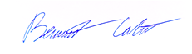
Benoît Cabot
Directeur général et greffier-trésorier

